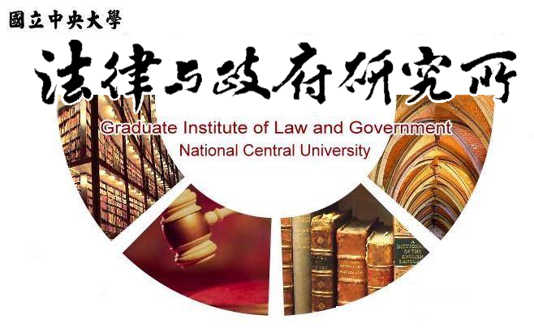

主旨
為辦理本所黃奕彰同學學位考試事宜

說明
1.研 究 生：黃奕彰。
2.指導教授：鍾國允教授。
3.論文題目：課綱法律定位及行政救濟之研究。
4.口試委員：徐振雄教授、王保鍵副教授、鍾國允教授。
5.時 間：110年8月25日(星期三)下午14:30。
6.地 點：客家大樓4樓418室。

法律與政府研究所
110年8月2日

